**重庆医科大学附属永川医院**

**采购公告**

**项目号：2025ZB069**

| 项目名称 | **急救车（神经内科）** | | | 采购方式 | | 院内议价采购 |
| --- | --- | --- | --- | --- | --- | --- |
| 联系地址 | 重庆市永川区萱花路439号 | | | 联系人 | | 彭先成 |
| 联系电话 | 023-85385105 | | | | | |
| 报名及递交资质时限 | | **2024年12月9日00：00至2024年12月11日24：00** | | | | |
| 递交方式 | | **请在规定时间内使用顺丰快递邮寄给采购办彭先成（请务必写清楚项目名称及联系方式，1份资料）** | | | | |
| 项目采购时间 | | 待定 | | | | |
| 采购品目 | | **备注：第二次** | | | | |
| 急救车（神经内科） | | 购买设备数量：  1台 | 单台预算为  0.5万元/台 | | 总预算为0.5万元 | |
| 供 应 商 资 格 要 求 | | （1）具有独立承担民事责任的能力；  （2）具有良好的商业信誉和健全的财务会计制度；  （3）具有履行合同所必须的设备和专业技术能力；  （4）有依法缴纳税收和社会保障资金的良好记录；  （5）参加政府采购活动近三年内，在经营活动中没有重大违纪记录；  资质要求：  响应公司资质  1、营业执照三证合一（副本）  2、响应公司委托负责本次采购事宜人的授权委托书。  3、负责本次采购事宜人的身份证复印件。  **需提供最新三证合一的资质复印件。**  **需提供最新三证合一的资质复印件。**  **附件1：急救车的功能及技术要求、商务需求**  **附件2: 报价单参考模板**  **附件3：技术/商务偏离表**  **特别说明：**  **特别要求：报名资料封面上必须注明项目名称、联系人、联系方式、邮箱号码等信息。**  **报名文件内需要包含：报名资料+报价单+技术/商务偏离表等。（只需要1份，请使用顺丰邮寄）** | | | | |

**附件1：**

**急救车的功能及技术要求、商务需求**

1. **设备清单表**

|  |  |  |  |  |
| --- | --- | --- | --- | --- |
| 序号 | 设备名称 | 单位 | 购买数量 | 备注 |
| 1 | 急救车 | 台 | 1 |  |

1. **设备功能及技术需求**
2. 功能用途：用于神经重症单元放置抢救药物及抢救物资。
3. 具体技术需求：

（1）、急救车需具有复苏板、除颤器平台、升降式输液架、中控锁；带两个污物桶。

（2）、急救车抽屉5个：两个小抽屉、两个中抽屉、一个大抽屉，抽屉为不锈钢静音滑轨，抽屉内配有隔板。

（3）、急救车规格：长宽高760mm×490mm×1020mm，长宽高可±20mm。

（4）、配4只万向静音脚轮，其中≥2只脚轮配置刹车。

抢救车外观参考图如下（仅作外观参考）：

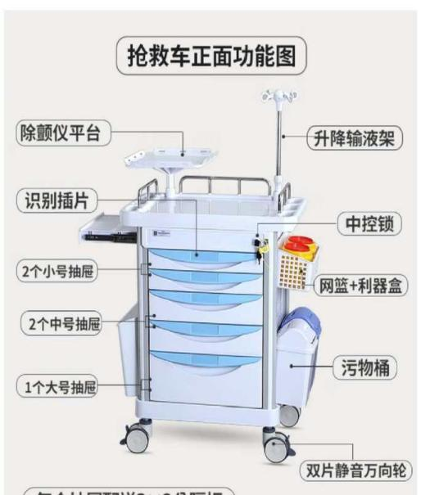 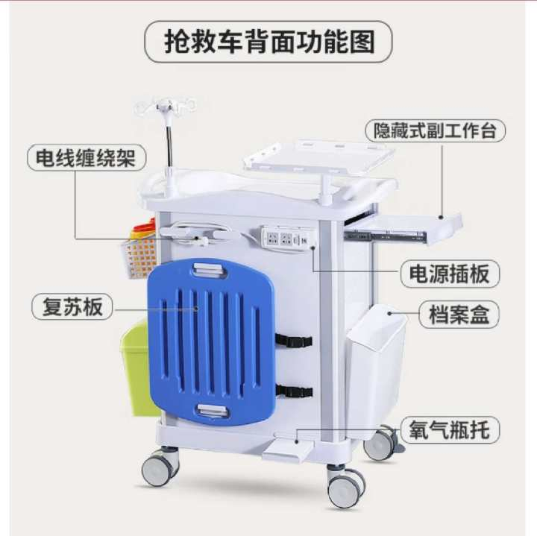

1. **商务要求**
2. 设备整机质保期：≥5年。
3. 设备质保期内，出现不可修复的质量问题需无条件更换全新机器，修复期超过五天时需提供备用机。
4. 质保期内不得随意变更配送单位。
5. 若有配套易损件或封闭专用耗材（专机专用）的，需同时报价，否则视为标配。5.设备到货期：议价完成后30天内。

**附件2：**

**报价单参考模板**

|  |  |  |  |  |  |
| --- | --- | --- | --- | --- | --- |
| **设备名称** | **规格型号** | **原产地及**  **生产厂家** | **数量** | **单价（元）** | **总金额（元）** |
| XXX | XXX | XXX | XXX | XXX | XXX |
| **最终成交价：** | | | | | |
| **质保期：** | | | | | |
| **到货期：** | | | | | |
| 质保期满后，设备技术保服务为***万元/年；设备全保服务费用为***万元/年。  注：设备**技术保服务指的是：**电话咨询，不涉及人工和配件，一般为“免费”；  **设备全保服务费用指的是：**质保期满后，若院方购买了设备全保服务，则“人工、住宿、配件”等其他全部费用院方都不另外支付费用了，全保服务费用一般为（成交价格的6%-8%）/台/年，不超过成交价格的10%/台/年（请合理报价）。 | | | | | |
| **备注：上述费用为包干总价，包括不限于所有设备费用（含设备配置、备件、专用工具、系统等）、包装费、运输费、装卸费、安装调试费、检验费、培训费、技术服务费、售后服务费（咨询、设备检修、调试、软件升级等费用）、维修保养费（含维修人工费、配件费）、税费、保险费、差旅费、人工等费用。采购人不再另行支付成交供应商任何费用。** | | | | | |

**商家联系方式：姓名+联系方式**

**经销商名称：**

**附件3：**

**技术/商务要求响应偏离表**

|  |  |  |  |
| --- | --- | --- | --- |
| **序号** | **技术（商务）要求** | **响应情况（请据实描述）** | **差异说明** |
| 1 | *** |  |  |
| 2 | *** |  |  |
| 3 | *** |  |  |
| ... |  |  |  |

供应商： 被授权人（签字）：

（供应商公章）

年 月 日

**注：**

**1、本表即为对本项目“附件1、功能及技术需求、商务要求”中所列要求进行比较和响应；**

**2、该表必须按照比选要求逐条如实填写，根据响应情况在“差异说明”项填写正偏离或负偏离及原因，完全符合的填写“无差异”。**